製品カテゴリー |  | 共通 |  |  |  | 河川・砂防 |  | 道路・公園 |  |  | 建築物 |  |  | その他
掲載年月 |  | 平成17年4月
製品名及び特徴を表すキーワード |  | エコポリくん埋設シート、埋設標識シート、廃ポリエチレン利用製品
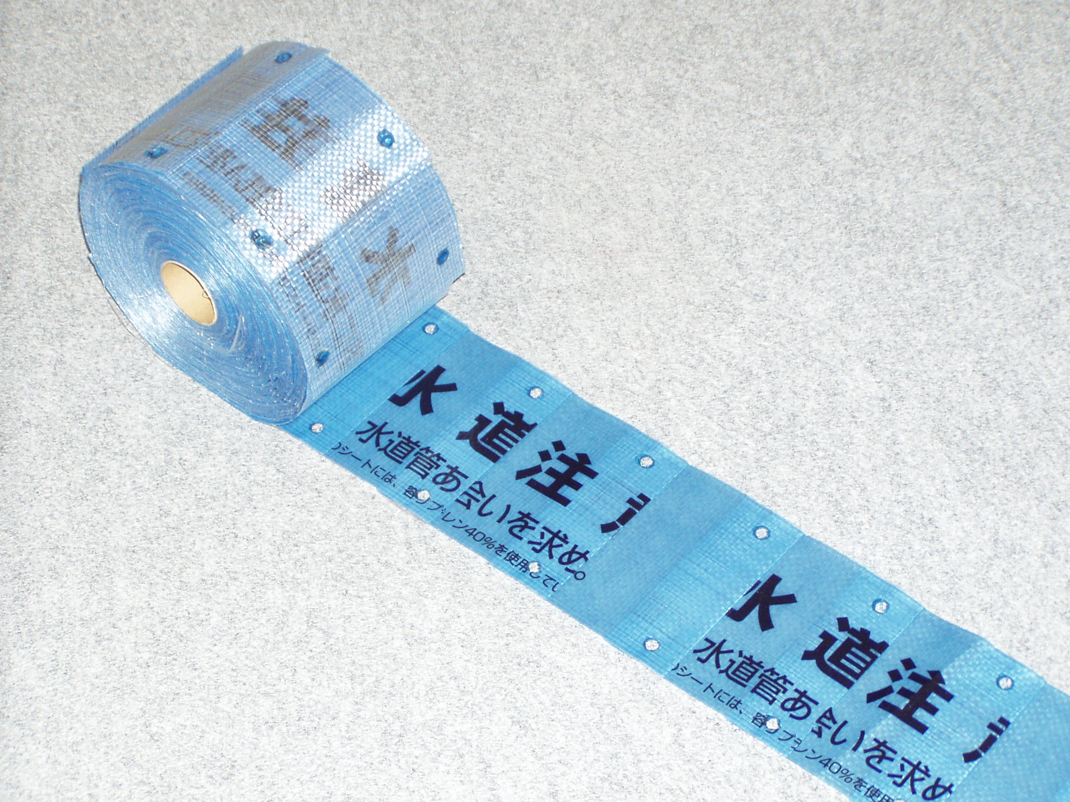
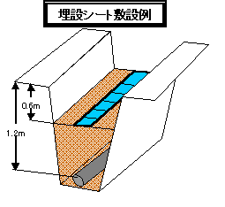
埋設シート
特徴・セールスポイント
富山市などの一般家庭から排出されたプラスチックゴミから分別、粉砕、洗浄、ペレット加工されたポリエチレン及び、企業にて発生する廃ポリエチレンを原料としたフィルムを張り合わせた埋設標識シートです。製品重量の40％がリサイクル材ではあるが、従来他社製品と同等の強度性能を保持しています。また、重金属等有害物質は含有しておらず、土壌汚染等は発生しません。

製品開発にあたり支援を受けた主な公的機関とその支援内容又は共同開発者
富山県循環資源活用推進事業補助金「高付加価値化事業」を受け、合成樹脂加工メーカーからの技術指導を受け製品開発をおこないました。

製品評価の状況 |  |  | リサイクル  認定製品 |  |  |  | ＮＥＴＩＳ  登録ＮＯ  （ ） |  |  | 建設技術  審査証明済み  （ ） |  |  | 特許・  実用新案権  取得済
製品区分 | 土木資材・製品 |  |  |  | 機械システム |  |  |  | 仮設材や  作業機械 |  |  | その他
会社名 |  |  |  | 吉澤工業株式会社
住所 |  |  |  | 富山県黒部市若栗2163
電話番号 |  |  |  | 0765-52-0046
ＵＲＬ |  |  |  | http://www.fitweb.or.jp/yoshi/

